Đồ họa máy tính – lab-03

Chiếu Sáng trong OpenGL

Display List trong OpenGL

☑ Bài tập cá nhân ◻ Bài tập nhóm
◻ Bài tập tự luyện ☑ Bài tập cần nộp

Mục lục:
1. Qui định về việc nộp bài: 2
1.1 Thời hạn nộp bài: 2
1.2 Cách nộp: nộp qua hệ thống courses.uit.edu.vn 2
1.3 Bài làm được nén lại thành một tập tin ( .zip hoặc .rar ) MSSV.zip ( hoặc .rar ) 2
2. Nội dung: 2

Qui định về việc nộp bài:

Thời hạn nộp bài:
- Sau buổi thực hành – 01 tuần

Cách nộp: nộp qua hệ thống courses.uit.edu.vn

Bài làm được nén lại thành một tập tin ( .zip hoặc .rar ) MSSV.zip ( hoặc .rar )
Bài nộp bao gồm 2 phần :

- Source : source code và thư viện sử dụng
- Release : chứa file thực thi exe.

Nội dung:

Nguyên Lý Cơ Bản.
Chiếu sáng hay còn gọi là Lighting trong OpenGL là một kỹ thuật không thể thiếu,
và nó vô cùng đa dạng, sử dụng phổ biến trong mô phỏng đồ họa.
Giả sử không có lighting khi tôi vẽ một đối tượng thì nó có dạng như sau:
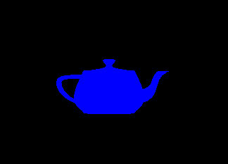

Khi có lighting vào thì kết quả sẽ khác biệt như sau:

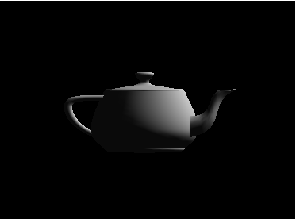

+ Trong Hàm Init. Bật chế độ lighting

glEnable(GL_LIGHTING);
glEnable(GL_LIGHT0);

+ Chọn vị trí ánh sáng chiếu vào:

GLfloat light_pos [] = {0.0, 0.0, 1.0, 0.0};
glLightfv(GL_LIGHT0, GL_POSITION, light_pos);

Như thế nghĩa là: ánh sáng chiếu theo chiều ngược với trục Z của OpenGL. Z đâm ra ngoài màn hình thì ánh sáng chiếu từ ngoài màn hình vào.

Tương tự nếu đổi sang thành trục X và Y.

+ Kết hợp với glMaterial tạo tính chất vật liệu cho đối tượng khi được chiếu sáng.

4 Tham số chính như sau:

GL_AMBIENT: Chiếu sáng toàn phần cho đối tượng của vật

GL_DIFFUSE: Tạo ánh sáng khuếch tán cho đối tượng

GL_SPECULAR: Tạo ánh sáng phản xạ trong đối tượng.

GL_SHININESS: Điều chỉnh cường độ điểm chiếu sáng phản xạ.

Khi thiết lập đầy đủ các thông số như dưới đây:

glEnable(GL_LIGHTING);
glEnable(GL_LIGHT0);
glEnable(GL_DEPTH_TEST);

GLfloat light_pos [] = {0.0, 0.0, 1.0, 0.0};
glLightfv(GL_LIGHT0, GL_POSITION, light_pos);

GLfloat ambient [] = {1.0, 0.0, 0.0, 1.0};
glMaterialfv(GL_FRONT_AND_BACK, GL_AMBIENT, ambient);

GLfloat diff_use [] = {0.0, 0.5, 0.0, 1.0};
glMaterialfv(GL_FRONT_AND_BACK, GL_DIFFUSE, diff_use);

GLfloat specular[] = {1.0, 1.0, 1.0, 1.0};
glMaterialfv(GL_FRONT_AND_BACK, GL_SPECULAR, specular);

GLfloat shininess = 50.0f;
glMateriali(GL_FRONT, GL_SHININESS, shininess);

Thì ta có được 1 kết quả như sau:
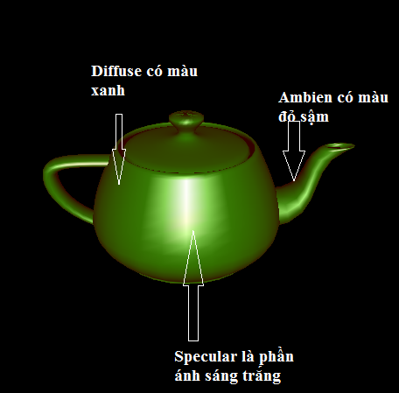

Shininess sẽ là tham số điều chỉnh độ lớn hay nhỏ của specular

Full Code:

#include <gl\glut.h>

void DrawCoordinate()
{
glDisable(GL_LIGHTING);
glBegin(GL_LINES);
glColor3f(1.0, 0.0, 0.0);
glVertex3f(0.0, 0.0, 0.0);
glVertex3f(10.0, 0.0, 0.0);
glEnd();

glBegin(GL_LINES);
glColor3f(0.0, 1.0, 0.0);
glVertex3f(0.0, 0.0, 0.0);
glVertex3f(0.0, 10.0, 0.0);
glEnd();

glBegin(GL_LINES);
glColor3f(0.0, 0.0, 1.0);
glVertex3f(0.0, 0.0, 0.0);
glVertex3f(0.0, 0.0, 10.0);
glEnd();

glEnable(GL_LIGHTING);
}

void RendenScene()
{

glClear(GL_COLOR_BUFFER_BIT | GL_DEPTH_BUFFER_BIT);
glLoadIdentity();

gluLookAt(5.0, 5.0, 15.0, 0.0, 0.0, 0.0, 0.0, 1.0, 0.0);

glPushMatrix();
DrawCoordinate();
glutSolidTeapot(3.0);
glPopMatrix();

glFlush();
}

void ReShape(int width, int height)
{
glViewport(0, 0, width, height);
glMatrixMode(GL_PROJECTION);
glLoadIdentity();
float ratio = (float)width/(float)height;
gluPerspective(45.0, ratio, 1, 100.0);
glMatrixMode(GL_MODELVIEW);
}

void Init()
{
glEnable(GL_LIGHTING);
glEnable(GL_LIGHT0);
glEnable(GL_DEPTH_TEST);

GLfloat light_pos [] = {0.0, 0.0, 1.0, 0.0};
glLightfv(GL_LIGHT0, GL_POSITION, light_pos);

GLfloat ambient [] = {1.0, 0.0, 0.0, 1.0};
glMaterialfv(GL_FRONT_AND_BACK, GL_AMBIENT, ambient);

GLfloat diff_use [] = {0.0, 0.5, 0.0, 1.0};
glMaterialfv(GL_FRONT_AND_BACK, GL_DIFFUSE, diff_use);

GLfloat specular[] = {1.0, 1.0, 1.0, 1.0};
glMaterialfv(GL_FRONT_AND_BACK, GL_SPECULAR, specular);

GLfloat shininess = 50.0f;
glMateriali(GL_FRONT, GL_SHININESS, shininess);
}

void main()
{
glutInitDisplayMode(GLUT_SINGLE |GLUT_RGB);
glutInitWindowSize(500, 500);
glutInitWindowPosition(100, 100);
glutCreateWindow("Opengl Study");

Init();
glutReshapeFunc(ReShape);
glutDisplayFunc(RendenScene);

glutMainLoop();

}

Bài tập:
Thực hiện chiếu sáng cho các đối tượng 3D đã vẽ ở Bài tập Lab-02.

